

Кемеровская область – Кузбасс

СОВЕТ НАРОДНЫХ ДЕПУТАТОВ ТАЙГИНСКОГО ГОРОДСКОГО ОКРУГА

РЕШЕНИЕ

от 18.01.2024 № 6 Тайгинский городской округ

О выдвижении кандидатуры в состав участковой избирательной комиссии Тайгинского городского округа

В соответствии с частью 26 Федерального закона от 12.06.2002 № 67-ФЗ «Об основных гарантиях избирательных прав и права на участие в референдуме граждан Российской федерации», руководствуясь статьей 32 Устава Тайгинского городского округа, Совет народных депутатов Тайгинского городского округа

РЕШИЛ:
- Предложить в состав участковой избирательной комиссии Тайгинского городского округа № 934 кандидатуру Яковлевой Елены Васильевны.
2. Настоящее решение направить в территориальную избирательную комиссию Тайгинского городского округа.
3. Настоящее решение вступает в силу с момента его подписания.
4. Контроль за исполнением настоящего решения оставляю за собой.

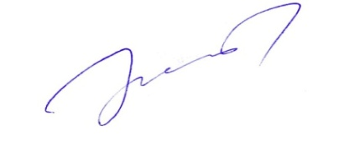

Председатель Совета В.М. Басманов

